PATVIRTINTA
Ignalinos rajono savivaldybės tarybos
2025 m. gegužės 8 d. sprendimu Nr. T-93

SAVIVALDYBĖS ĮMONĖS „KOMPATA“ 2024 METŲ VEIKLOS ATASKAITA

VADOVO PRANEŠIMAS

SĮ „Kompata (toliau – Įmonė) yra Ignalinos rajono savivaldybės įsteigtas juridinis asmuo, kuris nuosavybės teise priklauso Ignalinos rajono savivaldybei (toliau – Savivaldybė). Įmonė Savivaldybės perduotą bei jos pačios įgytą turtą valdo, naudoja bei juo disponuoja patikėjimo teise. Įmonės steigėjas ir aukščiausiasis valdymo organas yra Ignalinos rajono savivaldybės taryba.
2024 metais išsikėlėme labai aiškius ir konkrečius tikslus, kurie padėjo ir padės ateityje kokybiškai ir greitai atlikti pagrindines funkcijas tvarkant atliekas ir viešąsias erdves. Įsigytos trys transporto priemonės: dvi viešosioms erdvėms ir viena atliekoms tvarkyti. Transporto remontui kasmet vidutiniškai išleisdavome 36 tūkst. eurų ir neturėjome rezervinės šiukšliavežės. Įsigijus naują atliekų vežimo mašiną, darbas Įmonėje tapo operatyvesnis, esame užtikrinti, kad dėl mašinų gedimo paslaugų teikimas gyventojams nenutrūks ir paslaugos bus suteiktos laiku pagal grafiką. Atnaujinti technikos parką pavyko tik efektyviai planuojant vidinius resursus ir sukaupus apyvartinių lėšų: atsisakėme popierinių sąskaitų siuntimo; kelių etatų administracijoje; mokymai rūšiuoti pakuočių atliekas ir apgalvotas jų surinkimo grafikas 2024 metais atnešė pelną. Iš sutaupytų lėšų atlikome pradines išperkamosios nuomos įmokas.
Rūšiuojant atliekas, jos išvežamos atskirais grafikais: plastikas, popierius, metalas; stiklas; maistinės atliekos; mišrios atliekos.

Surinktų atliekų procentinė dalis
Atliekų pavadinimas | Kiekis t |  | Procentinė dalis
 | 2023 m. | 2024 m. | 2023 m. | 2024 m.
Rūšiuotos atliekos (AŽ ir stiklas) | 413,42 | 522,7 | 13 % | 16 %
Komunalinės atliekos | 2810,3 | 2610,94 | 87 % | 80 %
Tekstilės atliekos |  | 64,66 | 0 % | 2 %
Maisto atliekos |  | 64,3 | 0 % | 2 %

Nuo 2024 metų rajone pradėtas tekstilės ir maistinių atliekų rūšiavimas. Iš viso 40 vienetų 240 l maistinių atliekų konteinerių pastatyta bendro naudojimo atliekų aikštelėse Ignalinos mieste ir Vidiškėse. 30 vienetų tekstilės konteinerių paskirstyta kiekvienoje seniūnijoje po du, likęs kiekis Ignalinoje. Iš pateiktų diagramų matyti, kad rūšiavimas Ignalinos rajono savivaldybėje padidėjo 7 procentais. Manyčiau, kad tai yra neblogas rezultatas per metus, bet būtų klaida manyti, kad mes negalime greičiau ir geriau mažinti mišriųjų atliekų srauto rajone.
Kiekvienais metais galvojame, kaip efektyviau skatinti gyventojus rūšiuoti. Vyko įvairi sklaida apie teisingą rūšiavimą įvairiomis priemonėmis: klijavome informacinius lipdukus, ką ir į kurį konteinerį mesti galima ir negalima; reguliariai informaciją skelbėme SĮ „Kompata“ „Facebook“ paskyroje ir tinklalapyje; vedėme edukacines valandėles ir renginius; dalyvavome Ignalinos rajono savivaldybės organizuotoje Rudens šventėje; šūkiais apie rūšiavimo naudą apklijavome atliekų vežimo mašinas. Pastangos prisidėjo prie rūšiavimo kultūros stiprinimo ir gyventojų įsitraukimo į atliekų tvarkymą. Skatindami rūšiuoti atliekas, idėjų sėmėmės ir bendradarbiavome su Ignalinos rajono savivaldybės administracijos darbuotojais, URATC komanda. Kartu su VšĮ „Žaliasis taškas“ ir Gamintojų ir importuotojų asociacija „Gamtos ateitis“ vykdėme bendras reklamos priemones.
Tik nuolatinis bendras mūsų visų darbas atneš greitesnių rezultatų, juk rūšiuoti linksma!
Didžiuojuosi Įmonės kolektyvu ir skatinu nuolat tobulėti bei kelti kvalifikaciją. 2024 metais vadovas ir administracijoje dirbantys darbuotojai išklausė bent po vieną seminarą apie naujoves savo profesinėje srityje. Elektrikai ir aukštalipiai atnaujino žinias ir pratęsė pažymėjimus.

I SKYRIUS
STRATEGINIŲ IR VEIKLOS TIKSLŲ ĮGYVENDINIMAS

Įmonės veiklos tikslai: kokybiškas komunalinių atliekų Ignalinos rajono savivaldybės gyventojams tvarkymo ir administravimo paslaugų teikimas, mokesčių už komunalinių atliekų tvarkymą iš atliekų turėtojų surinkimas, antrinių žaliavų surinkimas, viešųjų erdvių ir infrastruktūros priežiūros paslaugos bei kitos veiklos vykdymas, tenkinant Ignalinos rajono savivaldybės viešuosius interesus bei organizuojant ir vykdant įstatuose numatytą veiklą, siekiant pajamų ir pelno gavimo. Įmonė ir toliau teiks paslaugas, atliks darbus ir vykdys kitą veiklą, neprieštaraujančią Lietuvos Respublikos įstatymams.
Vadovas, įgyvendindamas pagrindinius veiklos tikslus, organizavo ir koordinavo Įmonės veiklą taip, kad visiems paslaugų gavėjams būtų teikiamos prieinamos, saugios, kvalifikuotos, kokybiškos paslaugos, gerinant teikiamų paslaugų kokybę, keliant personalo kvalifikaciją ir profesionalumą, diegiant naujas informacines technologijas, gerinant personalo darbo sąlygas. 2024 metais Įmonės strategijoje iškeltiems tikslams vadovui buvo suformuluoti 5 uždaviniai, kurie buvo įgyvendinti.

1 tikslas. MODERNIZUOTI ATLIEKŲ SURINKIMO SISTEMĄ
1.1 uždavinys. Tęsti vieningos atliekų surinkimo ir tvarkymo monitoringo informacinės sistemos „Asmlis“ diegimą

Papildyti ir patobulinti „Asmlis“ programoje sudarytų komunalinių konteinerių aptarnavimo maršrutai. Suprogramuoti pakuočių atliekų konteinerių aptarnavimo maršrutai pagal sezonus. Visi individualūs antrinių žaliavų (AŽ) ir stiklo konteineriai gyventojams išdalyti sužymėti ir suvesti į sistemą. Informacinėje sistemoje fiksuojamas konteinerio pakėlimas. Kadangi už antrinių žaliavų ir stiklo konteinerių surinkimą ir išvežimą gyventojai nemoka, jų sąskaitose neatsispindi išvežimas, todėl ši informacija reikalinga Įmonei ir organizacijoms, kurios moka už AŽ ir stiklą.

2 tikslas. GERINTI SUTARČIŲ SU ATLIEKŲ TURĖTOJAIS ADMINISTRAVIMO EFEKTYVUMĄ IR KOKYBĘ
2.1 uždavinys. Tęsti abonentų apskaitos programos „Mokesta“ diegimą

2024 m. komunalinių paslaugų apskaitos programoje „Mokesta“ įdiegtas skolų valdymo modulis. Paspaudus mygtuką išsiunčiamos suformuotos priminimo žinutės apmokėti sąskaitas, perspėjimas ar raginimas sumokėti skolą ir galutinis skolininkų perdavimas Advokatų profesinei bendrijai „Linden“. Siekdama administruoti pradelstus mokėjimus, Įmonė 2024 m. gruodžio 5 d. pasirašė sutartį su Advokatų profesine bendrija „Linden“.
Nuolat skatiname gyventojus naudotis savitarna, kurioje matoma ne tik visa sąskaitų už paslaugas išklotinė ir atsiskaitymai, bet iš karto galima apmokėti sąskaitą paspaudus mygtuką.

3 tikslas. PASLAUGAS TEIKTI KOKYBIŠKAI, ATSIŽVELGIANT Į SAVIVALDYBĖS IR RAJONO GYVENTOJŲ POREIKIUS
  - gerinti komunalinių atliekų surinkimo ir tvarkymo efektyvumą ir paslaugų kokybę

Buvo atnaujintas automobilių parkas, įsigytas specialiosios paskirties autotransportas:
- Vykdant tarptautinį pirkimą CVP IS priemonėmis išperkamosios nuomos būdu įsigijome naują modernų atliekų surinkimo automobilį „Iveco Sway“ su hidromanipuliatoriumi ir konteinerių kėlimo įranga. Šiukšliavežio kaina – 269 800,00 Eur be PVM. Prieš paskelbiant tarptautinį pirkimą buvo atliktas rinkos tyrimas. Gauti pasiūlymai ir pastabos iš tiekėjų leido tinkamai paruošti techninę specifikaciją ir gerai pasiruošti būsimam pirkimui. Automobilis į Įmonę pristatytas 2025-02-05 pagal viešojo pirkimo sąlygas. Ilgalaikio turto apskaitoje užfiksuotos ir piniginės operacijos, atliktos pagal priėmimo–perdavimo aktą 2025 metais.
- Supaprastinto atviro konkurso būdu, naudojantis CVP IS priemonėmis, išperkamosios nuomos būdu įsigytas universalus frontalinis krautuvas „Yanmar V70/5“. Krautuvo kaina – 95 345,00 Eur be PVM.
- Nenaują savivartį automobilį ,,MAN TGL 8.180“ įsigijome organizavę mažos vertės viešąjį pirkimą CVP IS priemonėmis. Savivartis automobilis įsigytas už 27 000,00 Eur be PVM.

4 tikslas. SKATINTI ATLIEKŲ RŪŠIAVIMĄ IR ATLIEKŲ MAŽINIMĄ
  - skleisti žinias ir informuoti visuomenę apie atliekų rūšiavimą

Aprūpinęs visus Ignalinos rajono gyventojus pakuočių atliekų konteineriais, SĮ „Kompata“ kolektyvas aktyviai vykdė informacijos sklaidą apie teisingą rūšiavimą. Informacija, kaip teisingai rūšiuoti, reguliariai keliama į SĮ „Kompata“ „Facebook“ paskyrą ir tinklalapį. Gyventojai visuomet gali užduoti jiems rūpimus klausimus.
Organizavome edukacines valandas ir renginius, skirtus gyventojams. Renginiuose buvo pristatomos teisingo rūšiavimo praktikos:
- 2024-03-20 Ignalinos rajono savivaldybės viešojoje bibliotekoje Žemės dienos proga, edukacija 4 klasės mokiniams ir mokytojams.
- 2024-04-08 Ignalinos „Šaltinėlio“ mokykloje priešmokyklinės grupės auklėtiniams ir pedagogams.
- 2024-05-08 Ignalinos r. Vidiškių gimnazijos 1–2 klasės mokiniams ir mokytojams.
- 2024-05-22 Ignalinos Česlovo Kudabos gimnazijos 2 klasės mokiniams ir mokytojams.
- 2024-07-20 pakvietėme į Ignalinos miesto šventę didžiausią licencijuotą atliekų tvarkymo organizaciją Lietuvoje VšĮ „Žaliasis taškas“ su programa „Šiukšlių šerifas įspėja: Aš stebiu, kaip tu rūšiuoji!“, skirta įvairaus amžiaus žmonėms.
- 2024-09-01 organizavome konkursą visoms amžiaus grupėms. Konkurso dalyviai turėjo pagaminti paveikslą iš rūšiuojamųjų atliekų tema „Rudenėjantis Ignalinos kraštas“. Visiems dalyviams buvo įteiktos dovanos.
- 2024-09-21 Rudens derliaus ir kūrybos mugėje Įmonės darbuotojai edukavo šventės dalyvius apie atliekų tvarkymą bei rūšiavimo naudą.
- 2024-10-29 SĮ „Kompata“ organizavo susitikimą su VšĮ „Žaliasis taškas“. Susitikime Ignalinos rajono savivaldybės ir seniūnijų darbuotojai bei atstovai buvo mokomi rūšiuoti, vyko diskusija apie pakuočių perdirbimą.

5 tikslas. GERINTI ĮMONĖS RYŠIUS SU VISUOMENE
5.1 formuoti įmonės įvaizdį ir informuoti visuomenę apie teikiamas paslaugas bei veiklas

2024 m. lapkričio mėnesį pasirašyta sutartis dėl naujos SĮ „Kompata“ interneto svetainės kūrimo, kad būtų prieinama bei patogi naudotis klientams ir Įmonės darbuotojams. Šiuo metu ji testuojama ir gegužės mėnesį bus paleista. Svetainė taps aiškesnė ir ja bus lengviau naudotis vartotojams.
2024 m. parengėme 2026–2030 metų Įmonės strategijos projektą.

II SKYRIUS
PROGRAMŲ ĮGYVENDINIMAS

2024 metais Įmonėje ilgalaikio turto padidėjo mašinų ir įrenginių, transporto priemonių balansinėse sąskaitose. Iš viso ilgalaikio turto padidėjo 61 314 eurų.

ILGALAIKIS TURTAS | 376665 | 315351
NEMATERIALUSIS TURTAS | 3506 | 8827
Programinė įranga | 3506 | 8488
Kitas nematerialusis turtas |  | 339
MATERIALUSIS TURTAS | 373159 | 306524
Pastatai ir statiniai | 82198 | 85154
Mašinos ir įranga | 199956 | 124815
Transporto priemonės | 52918 | 46505
Kiti įrenginiai, prietaisai ir įrankiai | 38087 | 50050

2024 metų pardavimo pajamų detalizacija:
Pajamų rūšis | Finansiniai metai (Eur) | Praėję finansiniai metai (Eur)
Prekių ir paslaugų pardavimo pajamos iš viso  Iš jų | 1490927 | 1449321
Komunalinių atliekų pastoviosios dalies už NT vienetą pajamos | 378344 | 326573
Komunalinių atliekų kintamosios dalies pajamos už surinkimą ir išvežimą | 482545 | 431079
Komunalinių atliekų surinkimo, išvežimo paslaugų pajamos | 17040 | 24212
Antrinių žaliavų surinkimo, pardavimo pajamos | 17808 | 17721
Pakuočių atliekų tvarkymo pajamos | 113166 | 90824
Aplinkos tvarkymo darbų pajamos | 482024 | 558912

Kitos veiklos rezultatas:
Reikšmingi straipsniai | Finansiniai metai (Eur) | Praėję finansiniai metai (Eur)
Kitos veiklos rezultatai iš viso  Iš jų | 2660 | 2793
Kitos veiklos pajamos iš viso  Iš jų | 8213 | 6473
Nuomos pajamos | 4240 | 5181
Kitos pajamos | 3973 | 1292
Kitos veiklos sąnaudos (-) | (5553) | (3680)

2024 metais iš viso gauta 1 493 587 pajamų.

2024 metų pagrindinės sąnaudų grupės:
Sąnaudų grupė | Finansiniai metai (Eur) | Praėję finansiniai metai (Eur)
Parduotų prekių ir suteiktų paslaugų savikaina iš viso:  iš jų: | 1113345 | 1180817
Komunalinių atliekų surinkimo ir išvežimo paslaugų savikaina | 590610 | 634575
Aplinkotvarkos paslaugų savikaina | 383768 | 401558
Antrinių žaliavų, komunalinių atliekų, pakuočių tvarkymo paslaugų savikaina | 92852 | 86303
Mechaninių dirbtuvių sąnaudos | 45344 | 57797
Kitos sąnaudos (viešojo tualeto) | 771 | 584
Bendrosios ir administracinės sąnaudos iš viso  Iš jų | 281893 | 240302
Darbo užmokesčio ir soc. draudimo sąnaudos | 204429 | 152994
Nusidėvėjimas | 6234 | 5894
Kitos tiesiogines išlaidos | 56864 | 69258
Banko, įmokų surinkimo mokesčiai | 10116 | 10825
Darbuotojų mokymai | 4234 | 1331
Praėjusių laikotarpių sąnaudos | 16 | -

Per ataskaitinį laikotarpį komunalinių atliekų surinkimo ir išvežimo paslaugų savikainą sudarė komunalinių atliekų tvarkymo savikaina – 494386 Eur, maisto atliekų tvarkymo savikaina – 39922 Eur, tekstilės atliekų tvarkymo savikaina – 35092 Eur, stambių gabaritų ir kitų, neperdirbamų atliekų tvarkymo savikaina – 18881 Eur, biologiškai skaidomų atliekų tvarkymo savikaina – 2329 Eur. Iš viso sąnaudų – 1 395 260 eurų.
2024 metus Įmonė baigė turėdama 98 327 Eur pelno. Uždirbtu pelnu baigiami dengti sukaupti ankstesnių laikotarpių nuostoliai. Ataskaitinio laikotarpio pabaigoje lieka 22 966 Eur nepaskirstytojo pelno.
Per visus 2024 metus laiku mokėjome URATC skolą pagal patvirtintą grafiką. Skolos likutis gruodžio 31 d. – 26 738 Eur. 2025 kovo 21 dienai skolos likutis – 5 822,27, paskutinė įmoka balandžio 30 d.

III SKYRIUS
ANTRINIŲ ŽALIAVŲ TVARKYMAS, INFRASTRUKTŪROS PLĖTRA IR VIEŠŲJŲ ERDVIŲ TVARKYMAS

Pakuočių atliekų surinkimas yra labai svarbus siekiant sumažinti aplinkos taršą ir išsaugoti gamtos išteklius. Tinkamai tvarkant pakuotes, galima užkirsti kelią atliekų kaupimuisi sąvartynuose. Ignalinos rajone surenkamos pakuočių atliekos skirstomos į dvi kategorijas: iš bendro naudojimo srauto ir individualių valdų srauto.
Plastiko, popieriaus, metalo ir stiklo pakuočių atliekų 2024 m. Ignalinos rajono savivaldybėje iš viso buvo surinkta 514,72 t. Iš bendrojo naudojimo srauto surinkta 245,58 t, iš individualių valdų surinkta 269,14 t.

1 lentelė. Pakuočių atliekų kiekiai
Pavadinimas | Kiekis t  2024 m. | Kiekis t  2023 m. | Kiekis t  2022 m.
Pakuotės iš viešo naudojimo konteinerių 20 01 02 01, stiklas | 110,16 | 151,40 | 126,52
Pakuotės iš viešo naudojimo konteinerių 20 01 39 01, plastikas | 87,44 | 66,58 | 70,44
Pakuotės iš viešo naudojimo konteinerių 20 01 01 01, popierius | 47,98 | 44,98 | 41,04
Mišrios pakuotės iš individualių valdų  20 01 99 02 | 163,68 | 110,98 | 96,42
Stiklo pakuotės iš individualių valdų  20 01 02 02 | 105,46 | 39,48  (per du mėnesius)
Iš viso | 514,72 | 413,42 | 334,42

Kasmet surenkamų rūšiuotų pakuočių atliekų kiekis nuosekliai auga. Šį augimą lemia tiek didėjanti informacijos sklaida apie rūšiavimą, tiek aktyvesnis gyventojų įsitraukimas į atsakingą atliekų tvarkymą. Siekiant užtikrinti sklandų atliekų rūšiavimo procesą, būtina ne tik šviesti visuomenę apie teisingą rūšiavimą, bet ir užtikrinti patogią bei tinkamą infrastruktūrą. Tai leidžia palengvinti ir padaryti patogesnį ir efektyvesnį atliekų rūšiavimą namų ūkiuose. 2024 metais Ignalinos rajone gyventojams buvo išdalyta 2339 vnt. popieriaus, plastiko ir metalo pakuočių atliekoms skirtų konteinerių. Iš viso SĮ „Kompata“ aptarnauja 3500 vnt. pakuočių atliekų konteinerių, taip prisidėdama prie tvaraus ir efektyvaus atliekų tvarkymo proceso.
Pastebime stiklo pakuočių atliekų kiekio sumažėjimą iš bendrojo srauto, nes pradėjus rinkti stiklo pakuotes iš individualių valdų, jų bendras surinktas kiekis ženkliai išaugo. Dėl šio pokyčio bendras stiklo pakuočių surinktas kiekis pasiekė 215,62 t, o tai rodo sėkmingą stiklo pakuočių rūšiavimo skatinimą ir gyventojų įsitraukimą. Iš viso aptarnaujame 3369 vnt. stiklo pakuotėms skirtų individualių konteinerių.
Vadovaujantis 2018 m. gegužės 30 d. Europos Parlamento ir Tarybos direktyva Nr. 2018/851 dėl atliekų tvarkymo, Ignalinos rajone 2023 m. spalio–lapkričio mėnesiais buvo pastatyta 30 vnt. tekstilės atliekų surinkimo konteinerių ir nuo 2024 metų sausio mėn. pradėtos rinkti ir vežti tekstilės atliekos atskirai nuo mišrių komunalinių atliekų srauto. Iš viso tekstilės atliekų iš mišrių komunalinių atliekų srauto surinkta ir išvežta 64,66 t.
2023 m. spalio mėn. Ignalinos m. ir Vidiškių k. daugiabučių namų gyventojams buvo įrengti konteineriai, skirti biologiškai skaidžioms maisto ir žaliosioms atliekoms. Nuo 2024 m. sausio mėnesio šios atliekos pradėtos rinkti ir vežti atskirai nuo mišrių komunalinių atliekų srauto. Iš viso buvo surinkta 64,30 t.
Ignalinos rajone nuo 2024 metų atsiradus galimybei atskirai nuo mišrių komunalinių atliekų rinkti tekstilės atliekas ir biologiškai skaidžias maisto ir žaliąsias atliekas, pastaraisiais metais stebimas mišrių komunalinių atliekų kiekio mažėjimas. Tai rodo gerėjančią atliekų rūšiavimo situaciją ir didėjantį žmonių sąmoningumą atliekų perdirbimo ir tvaresnio gyvenimo būdo klausimais.

2 lentelė. Mišrių komunalinių atliekų kiekis 2020–2024 m.
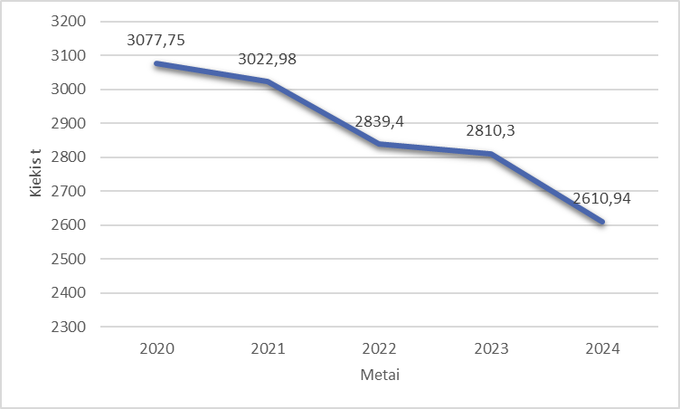

3 lentelė. 2024 metais surinktų ir išvežtų mišrių komunalinių atliekų kiekis
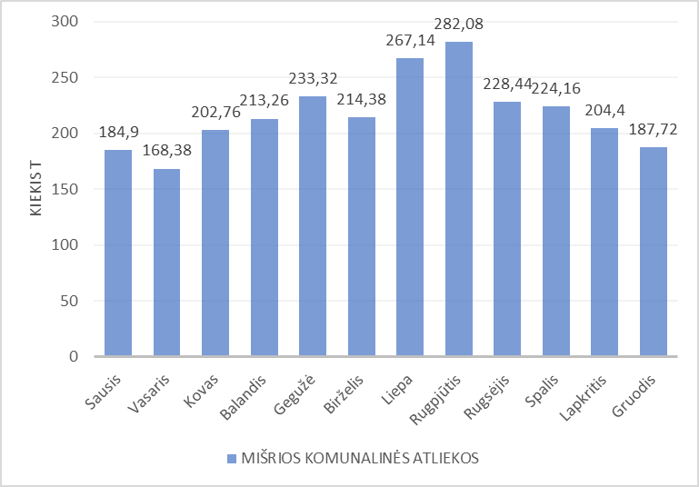

4 lentelė. 2024 metais surinktų ir išvežtų tekstilės ir biologiškai skaidžių virtuvės atliekų kiekis
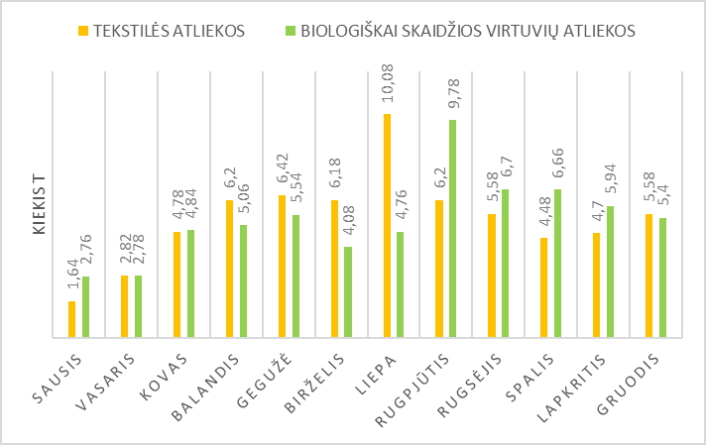

Analizuojant 3 ir 4 lentelėse pateiktus atliekų kiekius, pastebima, kad tekstilės atliekų kiekis sudaro 2,48 % mišrių komunalinių atliekų kiekio. Biologiškai skaidžių virtuvės atliekų kiekis sudaro 2,46 % mišrių komunalinių atliekų kiekio. Atkreipiame dėmesį, kad virtuvės atliekos renkamos tik dviejose Ignalinos rajono vietovėse, o tekstilės atliekos visose seniūnijose.

5 lentelė. Sudarytų sutarčių duomenys
Pavadinimas | 2024 m. | 2023 m. | 2022 m.
Sudarytos sutartys su fiziniais asmenimis | 342 | 391 | 493
Buvo skaičiuojamas tik abonentas, sudarytos sutartys su KA konteinerio išvežimu | 64 | 76
Sudaryti priedai prie sutarties su fiziniais asmenimis | 151 | 149 | 178
Nauji NT objektai apmokestinti (išsiųsti pasiūlymai) | 432 | 243 | 316
Sudarytos sutartys su juridiniais asmenimis | 26 | 21 | 7
Išsiųsti pasiūlymai juridiniams asmenims |  | 12 | 4
Pažymos dėl registruotų asmenų skaičiaus pasikeitimo | 285 | 226 | 196
Gauti mirties liudijimai | 109 | 132 | 108
Pirkimo pardavimo sutartys | 42 | 46 | 47
Gautos elektros tinklų pažymos | 76 | 53 | 42

Ignalinos rajone vis dar aktuali problema dėl asmenų, kurie yra deklaruoti kitose savivaldybėse, tačiau turi gyvenamosios paskirties turto Ignalinos rajono savivaldybės teritorijoje, kurioje teikiamos mūsų Įmonės atliekų išvežimo paslaugos. Tokie asmenys naudojasi bendrojo naudojimo konteineriais, tačiau atsisako mokėti kintamąją įmokos dalį už paslaugas.
2024 metais SĮ „Kompata“ išsiuntė 432 pasiūlymus sudaryti sezonines sutartis dėl atliekų tvarkymo paslaugų teikimo klientams, kurie mokėjo tik pastoviąją įmokos dalį. Sezoninė sutartis numato, kad kintamoji įmokos dalis taikoma tik tam tikru laikotarpiu – nuo gegužės iki spalio mėn. imtinai.
Įmonė 2024 m. gavo 8 prašymus iš nekilnojamo turto objektų savininkų arba įgaliotų asmenų dėl nekilnojamojo turto įtraukimo į netinkamų naudoti ar nenaudojamų nekilnojamojo turto objektų kategoriją.
Gavusi pareiškėjo prašymą, Ignalinos rajono savivaldybės komunalinių atliekų turėtojų registravimo komisija nuvyksta į nekilnojamojo turto objektą. Apžiūrėjusi ir įvertinusi nekilnojamojo turto objekto būklę bei teritorijos aplinką, išnagrinėjusi gautus dokumentus bei kitą informaciją, nusprendžia dėl pastoviosios dalies mokesčių taikymo ir surašo nekilnojamojo turto objekto apžiūros aktą bei protokolą.
2024 metais pastoviosios įmokos dalies mokesčiai buvo sustabdyti penkiems nekilnojamojo turto objektams, o 3 prašymai buvo atmesti.
Viešųjų erdvių tvarkymas – antra pagrindinė veikla, sudaranti 47 procentus Įmonės pajamų. Per metus buvo atlikta daugybė darbų, kurie pagrįsti atliktų darbų aktais.
Gatvės, šaligatviai ir viešosios teritorijos buvo tvarkomos naudojant mikrotechniką su šlavimo mechanizmu bei vakuuminiu siurbimu, pritaikytu esamai infrastruktūrai. Paslaugos teiktos ne tik miesto seniūnijai, bet ir įmonėms bei privatiems užsakovams.
Miesto teritorijoje buvo genimi ir formuojami medžiai. Šie darbai vyko pasitelkus automobilinį bokštelį ir teleskopines genėjimo žirkles. Nugenėtos šakos buvo surinktos ir išvežtos į bioskaidžių atliekų aikštelę. Paslaugomis naudojosi ir Ignalinos rajono seniūnijos, įmonės bei gyventojai. Vasaros sezonu užtikrinome žolės pjovimo darbus tiek miesto seniūnijai, tiek gyventojams. Darbai buvo atliekami mini traktoriais ir diskinėmis krūmapjovėmis. Taip pat buvo vykdomi gatvių apšvietimo atnaujinimo darbai – seni šviestuvai demontuoti, jų vietoje sumontuoti nauji. Automobilinis bokštelis pritaikytas ir kitiems užsakymams – naudotas dažant fasadus, valant lietvamzdžius, kabinant reklamas ir atliekant kitus aukštuminius darbus. Rudenį pagrindinis dėmesys skirtas surinkti ir išvežti nukritusius lapus. Darbams paspartinti buvo pasitelkta naujai įsigyta technika – frontalinis krautuvas ir savivartis automobilis, leidę darbus atlikti greičiau ir efektyviau. Žiemos sezono metu vykdėme sniego valymo ir dangų barstymo darbus įvairiose miesto vietose – privačių įmonių, degalinių, prekybos centrų teritorijose. Miesto šaligatviuose ir takuose dirbo mini traktoriai su sniego verstuvais ir barstymo įranga. Smėlio ir druskos mišiniams ruošti ir pakrauti naudotas frontalinis krautuvas, užtikrinęs darbų operatyvumą.

IV SKYRIUS
VIEŠIEJI PIRKIMAI

Per 2024 metus Įmonėje buvo įvykdyta pirkimų ir sudaryta sutarčių už 515 954,09 Eur. Sudarytos 108 žodinės sutartys ir 31 rašytinė sutartis.
Sudarant žodines sutartis, prekių nupirkta už 18 638,42 Eur, sudarant žodines paslaugų sutartis, įvykdyta pirkimų už 18 561,58 Eur.
Sudarant rašytines sutartis, įvykdyta prekių pirkimų už 436 659,13 Eur, paslaugų pirkimų už 42 094,96 Eur.
Naudojantis CPO LT katalogu, įsigyta elektros energijos ir kuro.
Įmonėje kasmet mažėja sudaromų rašytinių sutarčių, kadangi vadovaujantis Viešųjų pirkimų įstatymu sutartys sudaromos iki trejų metų laikotarpiui arba atsižvelgiant į pirkimo objekto vertę. Todėl tokios sutartys sudaromos vis rečiau.

V SKYRIUS
TIKSLAI 2025 METAMS

1. Siūlysiu Įmonės savininkui sudaryti darbo grupę dėl Įmonės strategijos projekto 2026–2030 metams aptarimo, koregavimo ir bendrų tikslų parengimo. Patvirtinti iki 2025 m. gruodžio 31 d.
2. Pasikeitus nuo 2024 m. spalio 30 d. URATC regioninei atliekų priėmimo kainai (vartų mokesčiui), Įmonė, vadovaudamasi Ignalinos rajono savivaldybės tarybos patvirtintomis atliekų tvarkymo taisyklėmis, privalo pateikti perskaičiuotą Ignalinos rajone teikiamų paslaugų už atliekų surinkimą ir išvežimą kainą.
3. Teikti Ignalinos rajono savivaldybės tarybai tvirtinti naujai apskaičiuotą mišrių atliekų surinkimo ir išvežimo kainą su metodika iki 2025 m. kovo 31 d.
4. Planuojamos investicijos naujai technikai įsigyti miesto viešųjų erdvių priežiūrai iki sezono pradžios pagal galimybes:
4.1. Žolės pjovimo mini traktorius, kaina – apie 25 000 eurų.
4.2. Pakabinamas žolės ir vejos priežiūros mulčeris, kaina – apie 3 500 eurų.
c) Krūmapjovė, kaina –apie 1 500 eurų.
d) Vejapjovė, kaina –apie 1 500 eurų.

________

